**Публикация на тему «Обучение труду в дошкольных учреждениях»**

**Подготовила:**

**воспитатель Фролова Татьяна Валерьевна**

Трудовое воспитание дошкольников является одной из важнейших задач дошкольного образовательного учреждения (ДОУ). Работу в этом направлении начинают с первых дней пребывания малыша в детском саду.

***Труд становится великим воспитателем, когда он входит в духовную жизнь наших воспитанников, даёт радость дружбы и товарищества, развивает пытливость и любознательность, рождает волнующую радость преодоления трудностей, открывает все новую и новую красоту в окружающем мире, пробуждает первое гражданское чувство — чувство созидателя материальных благ, без которых невозможна жизнь человека.***

***В.А. Сухомлинский***

Цели и задачи трудового воспитания

Основной целью трудового воспитания самых маленьких посетителей дошкольных заведений, с учётом их возрастных особенностей, является формирование положительного восприятия труда и умения выполнять посильные трудовые действия.

*[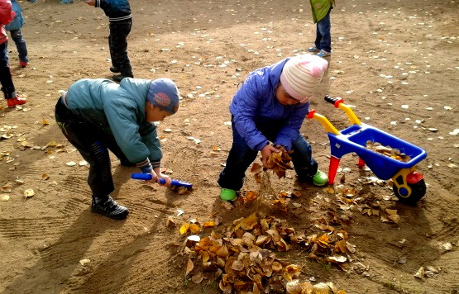](https://melkie.net/wp-content/uploads/2017/11/deti-sobirayut-listya.jpg)*

*Приучать малышей к труду следует с самого раннего возраста*

Задачи трудового воспитания в этом возрасте не столь обширны, как в старшем, но не менее важны. Ведь от того, сумеет ли привить педагог уважение и любовь к труду малышам третьего и четвёртого года жизни, зависит их отношение к важнейшей составляющей человеческой деятельности в последующем. Задачи трудового воспитания в первой и второй младшей группе ДОУ:

Знакомить детей с профессиями, тружеников которых они видят в реальной жизни, ближайшем окружении (воспитатель, няня, продавец, строитель, водитель, врач, повар).

В первой младшей группе детям сообщают обобщённую, поверхностную информацию: «Это строитель, он строит из кирпичей красивые, прочные, большие дома, чтобы в них жили люди».

Знания, которыми способны овладеть дети четвёртого года жизни, преподносятся более полно и глубоко. Можно указывать на связь между профессиями, называть инструменты, материалы, которыми пользуются в процессе труда работники разных профессий («Чтобы строитель построил большой магазин, водитель на своей машине привёз много кирпичей. Когда магазин построят, в нём будут работать продавцы, продавать нам продукты, одежду, книги и пр.»).

Формировать навыки обслуживания себя, поддержания в чистоте и опрятности тела, одежды.

Малыш третьего года жизни с помощью взрослого овладевает умением мыть руки с мылом, пользоваться полотенцем, носовым платком.

Ребёнку второй младшей группы под силу рассмотреть себя в зеркале, осмотреть одежду, вытереть нос платочком, рот после еды салфеткой, застегнуть молнию на одежде, пуговицы. Если эти операции вызывают трудности, дети должны уметь обратиться к взрослым с просьбой о помощи, используя вежливые слова.

Развивать и поддерживать интерес детей к труду взрослых, желание помочь, соблюдать чистоту и порядок. Взрослые должны поощрять такие проявления. Конечно, иногда воспитателю или няне проще сделать определённую работу (полить цветы, расставить тарелочки с деталями аппликации) самим, но раз-второй отказав малышу в его стремлении сделать что-то самостоятельно, взрослые рискуют навсегда погасить в маленьких помощниках огонёк трудолюбия, что является серьёзной педагогической ошибкой. На протяжении дня возникает много ситуаций, в которых даже детей раннего возраста можно привлечь к несложному трудовому действию, и воспитатель с няней должны использовать их по максимуму (поставить на место игрушку, сложить одежду на стульчик, в шкаф, поднять обронённый мусор и т. д.).

Формировать у детей представления о необходимости и значимости труда, вызывать чувство радости и удовлетворения от произведённых трудовых действий («Если мы не польём цветочек, он завянет. Давайте вместе уберём игрушки, в нашей групповой комнате станет чисто, красиво, и мамы, когда придут за вами, обрадуются, похвалят нас»).

Психологические особенности детей третьего и четвёртого года таковы, что малыши не могут удерживать в памяти какое-то событие долго, поэтому не стоит сообщать им результат труда, рассчитанный на длительную перспективу («Сейчас мы посадим лук, а когда он вырастет, отдадим его на кухню, чтобы сварить суп»). Дети попросту его забудут. Такие «долгосрочные проекты» лучше разбивать на этапы и сообщать детям результат по мере его приближения. Перед посадкой: «Сегодня мы посадим лук, польём его, он вырастет зелёный, пышный». После появления зелени: «Вот какой хороший лук вырос, сейчас я его срежу и отдам на кухню, где повар сварит нам вкусный суп». Таким образом малыши и увидят пользу своего труда, и повторят информацию о развитии и использовании овощей.

Воспитывать трудолюбие, организованность и старательность при выполнении порученных действий, самостоятельность и инициативность, аккуратность, опрятность, бережное отношение к результатам своего и чужого труда.

***Трудовое воспитание малышей в детском саду невозможно без тесного взаимодействия с семьями воспитанников. Поэтому педагогу необходимо продумать комплекс мероприятий по работе с родителями: групповые и подгрупповые беседы, круглые столы, выставки литературы, тематических папок и т. д.***

*[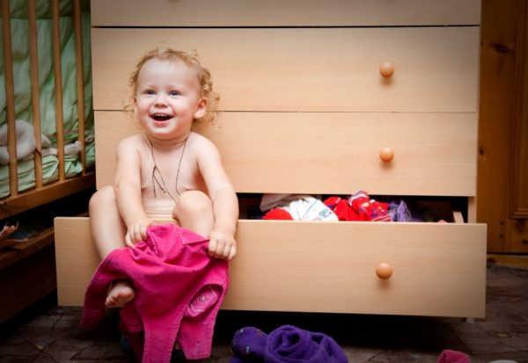](https://melkie.net/wp-content/uploads/2017/11/devochka-odevaetsya.jpg)*

*Важно, чтобы не только воспитатель, но и родители приучали малыша к самостоятельности и труду*

**Виды и приёмы трудового воспитания детей младших групп ДОУ**

В первой и второй группах младшего дошкольного возраста используются такие виды труда:

Самообслуживание. Сюда входят умывание, раздевание и одевание на прогулку, ко сну, пользование туалетом (индивидуальным горшком), пользование носовым платком, полотенцем, салфеткой, аккуратный приём пищи.

Хозяйственно-бытовой труд: поддержание порядка в групповой комнате, раздевалке, спальне, выполнение поручений по столовой (расставить стаканчики для салфеток, хлебницы, разложить ложки). Во второй младшей группе ребятам даются поручения по подготовке занятий: расставить тарелочки с раздаточным материалом, доски для лепки и пр., а после собрать их и сложить в определённое место. Дети могут помогать педагогу в подклеивании книг, коробок для игр.

Труд в природе. Дети под контролем воспитателя могут поливать растения, протирать крупные листья влажной губкой, рыхлить землю в горшочках, высаживать лук на перо, сеять в ящики крупные семена (тыквы, фасоли, гороха).

***Ручной труд планируется начиная со старшей группы, но привлекать детей младшего возраста к изготовлению поделок, коллективных аппликаций, композиций в различных техниках допустимо. Малыши с удовольствием помогут воспитателю сделать красочное панно или оригинальную поделку для украшения раздевалки, группового помещения, вестибюля детского сада.***

*Изготовленное воспитанниками яркое панно украсит раздевалку группы*

Наиболее приемлемой формой труда в младшем дошкольном возрасте является поручение, индивидуальное или подгрупповое, когда сделать что-либо воспитатель предлагает трём-четырём ребятам. Во втором случае все дети выполняют одно и то же действие, пользуясь одинаковым оборудованием, например, расставляют салфетницы на столы, протирают от пыли листочки фикуса губкой. Разноплановые действия (один поливает растение, другой протирает листочки) малышам давать ещё рано, они могут запутаться в действиях или же захотеть выполнять то, что делает сосед, оставив свою часть работы невыполненной.

**Поскольку дети ещё очень малы, их внимание рассеянно, неустойчиво, педагогу следует с особой тщательностью отбирать приёмы мотивации к труду и руководства деятельностью воспитанников.** Наиболее эффективными приёмами являются:

Наблюдение. Известно, что у детей третьего года жизни очень высоко развита подражательность, а основным видом деятельности является предметная. Наблюдая за тем, как взрослые действуют, используя разнообразные предметы, малыш повторяет за ними и тем самым учится новому навыку. Поэтому нужно как можно чаще организовывать наблюдения за работой няни, дворника, воспитателя, которые выполняют простые и понятные малышам действия: накрывают на стол, подметают дорожки, поливают цветы и т. д.

С наблюдением тесно связан показ. Этот приём воспитатель использует постоянно в течение дня при выполнении всех режимных моментов, поскольку малыши ещё не могут выполнять действия самостоятельно, по памяти. Перед мытьём рук педагог закатывает рукава собственной одежды, а потом помогает это сделать малышам. Пользуясь мылом, стряхивая с рук воду, вытираясь полотенцем, воспитатель делает это так, чтобы всем ребятам было хорошо видно и понятно, что следует делать.

Кроме показа, необходимо также пояснение. Детям нужно в простой и понятной форме сообщить, зачем выполняется то или иное действие, в чём его польза, каков будет результат: «Если вы повесите одежду каждый на свой стульчик, то она не помнётся и после сна её будет легче найти».

**Эмоциональное, настраивающее на положительный результат пояснение — отличная мотивация к действию.** Сравните 2 предложения: «Сейчас мы помоем руки и вытрем полотенцем» и «Сейчас мы помоем руки этим душистым мылом, и они тоже будут хорошо пахнуть, станут чистыми, а после вытрем их красивым пушистым полотенцем!». Разумеется, во втором случае ребёнок гораздо охотнее выполнит процедуру умывания.

Также помогают быстрее запомнить порядок выполнения действий и приучают малышей к аккуратности, опрятности художественные произведения. Использование их — очень удачный приём, если произведение не слишком длинное и подходит к режимному моменту (одевание, раздевание, умывание и т. д.)

Создание игровых и сюрпризных моментов. К детям приходит любимая игрушка (мишка, кукла), просит помочь, научить мыть руки, одеваться, аккуратно складывать вещи. Или вдруг появляется новая яркая расчёска, украшенная пышным бантом, и сообщает, что она пришла расчесать всех кукол в группе. И дети вместе с воспитателем причёсывают кукол, поправляют им наряды, красиво рассаживают в игровом уголке.

Создание проблемных ситуаций. Игровой персонаж озвучивает детям проблему. Например, зайка приходит очень грустный и сообщает, что от него ушли все игрушки, а в беседе выясняется, что герой не умеет складывать и ставить игрушки на место. Ребята вызываются помочь ему, научить, как это правильно делать.

Дидактическая игра. После озвучивания проблемной ситуации решить её возможно в ходе дидактической игры: дети «учат» персонажа мыть руки, складывать игрушки, выполнять другие трудовые действия в играх «Игрушки, по местам!», «Что за чем?», «Что умеют наши ручки» и других.

Рассказывание поучительных историй, составленных самим воспитателем. Они также должны быть не длинными, нагруженнными информацией, а короткими и обращаться к непосредственному опыту детей: «Сегодня утром я нашла в раздевалке на полу варежку. Она плакала, потому что её забыли положить в шкаф. Я подняла её, положила на место и пообещала, что наши дети никогда не будут бросать свои вещи на пол».

**Поощрение — самый действенный и необходимый в раннем и младшем дошкольном возрасте приём.**

Хвалить детей необходимо за каждое малое достижение, и даже в случае неудачи нужно найти положительное: «Сегодня ты старался застегнуть пуговицы, и у тебя почти получилось! Мы с тобой немножко потренируемся, и скоро ты сможешь застегнуть их все! Зато рубашку ты сам надел, молодец!» Поощряя ребёнка, педагог закрепляет в его памяти, что труд связан с успехом. Это формирует у воспитанников положительное отношение к труду в общем и вызывает желание выполнять трудовые действия в дальнейшем.

**Содержание трудовой деятельности в первой младшей группе ДОУ**

**Трудовая деятельность в раннем дошкольном возрасте может длиться не более 10 минут, причём педагогу необходимо внимательно следить за отношением детей к предстоящему труду.** Если малыши не заинтересованы, ведут себя вяло, то выполнение трудового поручения лучше перенести на другое время, чтобы труд был детям в радость, запомнился как приятный и полезный.

***Специального занятия или режимного момента для труда в первой младшей группе не предполагается, он присутствует в разных видах деятельности, в том числе организованной образовательной.***

*[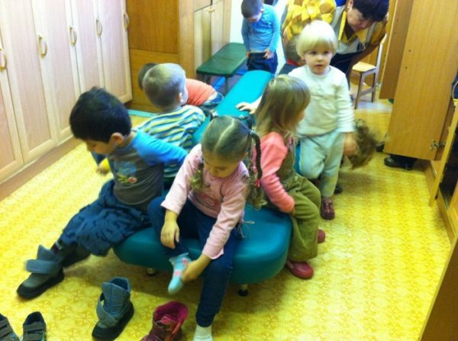](https://melkie.net/wp-content/uploads/2017/11/deti-odevayutsya-na-progulku.jpg)*

*Одевание на прогулку для малыша третьего года жизни — серьёзный труд*